3 октября 2013 года, г. Санкт-Петербург
Новый образ teXet
Компания «Электронные системы «Алкотел» завершила внедрение новой айдентики бренда teXet, разработанной агентством Coruna Branding. Дизайн новой упаковки отражает технологичность продукции, которая делает цифровой мир еще доступнее. В новом образе teXet предстал в сентябре на международной выставке IFA-2013 в Берлине.
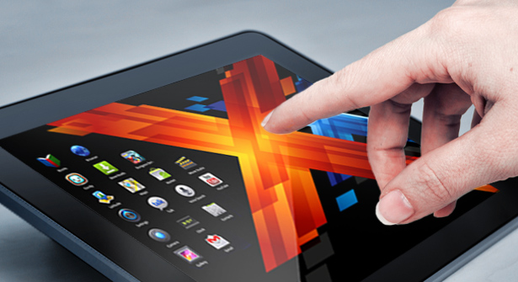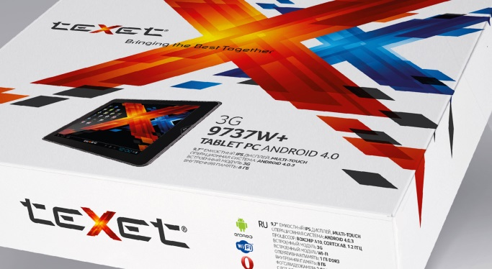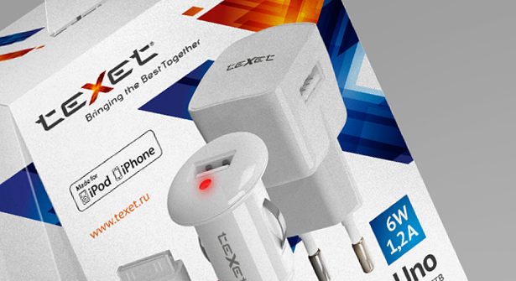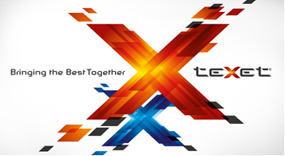Российский бренд teXet охватывает широкий диапазон целевой аудитории и предлагает доступную продукцию в сегменте потребительской электроники, входя в тройку лидеров рынка по нескольким категориям товаров. Необходимость обновления торговой марки специалисты Coruna Branding выявили в ходе анализа фирменного стиля и графического оформления упаковочных боксов. Агентство выполнило комплекс работ – проведен рестайлинг логотипа, разработана цветографическая концепция упаковки, создан дизайн упаковки для различных видов продукции.
Современный рынок электроники – один из самых быстрорастущих и развивающихся сегментов мировой экономики. Сильный и успешный бренд здесь должен находиться в постоянном движении – моментально подстраиваться под любые изменения в экономическом и рекламном макроклимате и не теряться среди конкурентов. Именно поэтому он должен быть заметным и мгновенно узнаваемым. Выделив главные особенности бренда ярким дизайнерским решением, качественно изменив внешний вид упаковки продукции всего ассортиментного ряда и сохранив основы графической преемственности, специалисты Coruna Branding отобразили прочный вектор постоянного развития бренда teXet.
Отправной точкой в создании новой визуальной концепции стал любимый компанией образ латинской буквы «X», пересмотренный с учетом современных дизайн-тенденций. Буква «Х», аккумулирующая энергетические потоки, стала метафорой технологичности, выраженной в текстуре и полупрозрачных градиентах. «Заряженность» бренда подчеркивается стилистикой логотипа, а также цветовыми решениями, сохраняющими историческую преемственность основных цветов компании (синий и оранжевый).
Сотрудничество компаний «Электронные системы «Алкотел» и Coruna Branding началось в 2004 году на стадии вывода марки teXet на рынок. В 2007 году было проведено обновление товарной упаковки. За прошедшие девять лет ассортимент продукции этой марки существенно расширился, пополнившись новыми современными направлениями. Активное внедрение новых товарных категорий привело к расширению целевой аудитории. В связи с этим в 2013 году компания приняла решение о проведении рестайлинга упаковки.
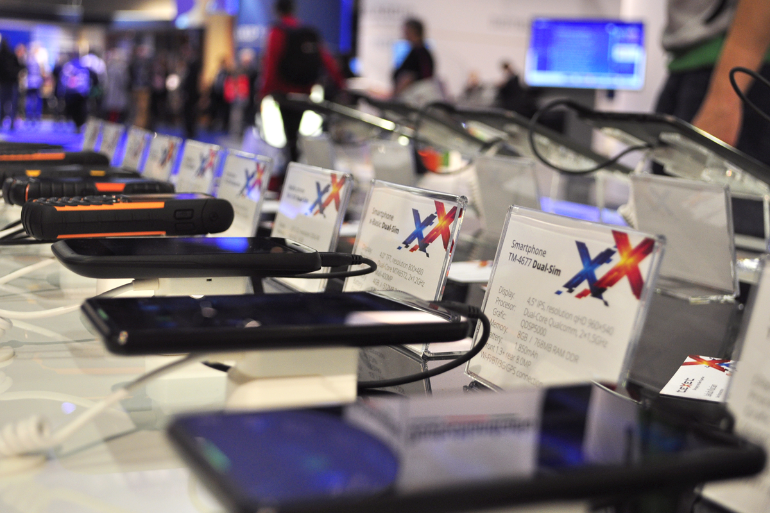
«teXet – марка-лидер, а конкурентная ситуация на рынке пока еще позволяет «играть мускулами». Значит, имеет смысл заявлять свою лидерскую позицию стремительно и жестко, но в то же время ярко, с драйвом! Наша задача была поддержать это визуально, что мы и сделали с удовольствием. teXet – успешная марка в расцвете сил, фонтанирующая энергией, и ей просто необходимо щедро делиться этим со своей аудиторией», – прокомментировал проект Сергей Ким, генеральный директор Coruna Branding.
Кира Кириленко, руководитель PR-отдела компании «Электронные системы «Алкотел»: «Проект по обновлению упаковки teXet однозначно войдет в число ключевых мероприятий нашей компании в 2013 году. По мере того, как внедрялась новая упаковка для различных товарных категорий, мы получали обратную связь и все отзывы были положительными. Эксперты и представители СМИ, тестируя продукты teXet, зачастую сравнивали новую упаковку с подарочной. Наши европейские партнеры также высоко оценили обновление бренда, и мы уверены, что новая яркая визуализация – это точное попадание в аудиторию».
Контактная информация:
Адрес компании: г. Санкт-Петербург, ул. Маршала Говорова, д. 52.
+7(812) 320-00-60, +7(812) 320-60-06, доб. 147
Контактное лицо: Ольга Чухонцева, менеджер по PR
e-mail: choa@texet.ru, www.texet.ru

